基于XC7Z100+TMS320C6678的图像处理板卡
一、板卡概述
板卡基于独立的结构，实现ZYNQ XC7Z100+DSP TMS320C6678的多路图像输入输出接口的综合图像处理，包含1路Camera link输入输出、1路HD-SDI输入输出、1路复合视频输入输出、2路光纤等视频接口，管理接口包含双路网络、6路RS232，GPIO等，DSP通过RapidIO、SPI与ZYNQ的PL端互联，实现图像的浮点协助理计算。板卡满足工业级设计要求。板卡尺寸：150 x 215mm,，电源：输入电压范围9~36V。
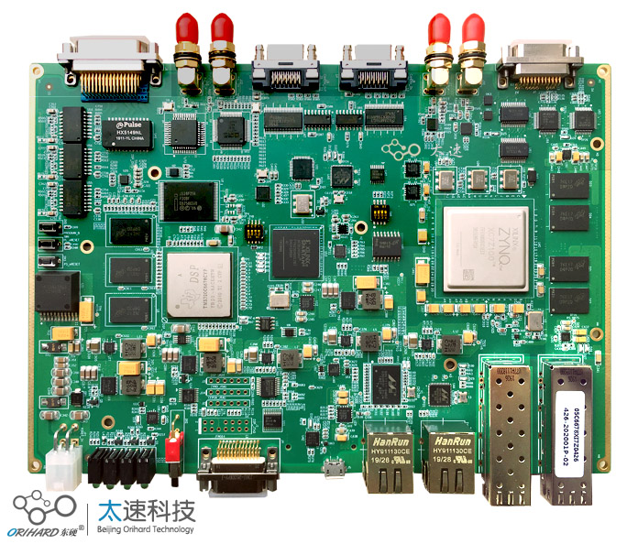

二、板卡原理框图
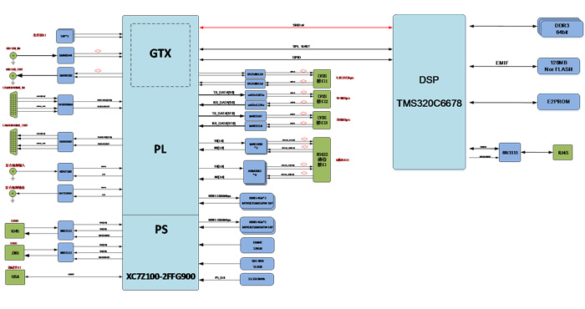
三、板卡外围接口
- Cameralink Base模式输入和输出接口；
- HD-SDI格式的高清视频信号输入和输出接口；
- PAL制模拟视频输入和输出接口；
- 六路RS422收发控制接口；
- LVDS：3路接收、3路发送数据接口；
- 2路光纤接口；
四、ZYNQ 外设内容
- 主芯片采用XILINX公司ZYNQ系列XC7Z100芯片；
- 1Gb QSPI FLASH用于存储程序；
- PS和PL分别外挂32bit DDR3，容量分别为1GB；
- 128GB大容量存储器件EMMC和SD卡；
- 两路千兆（兼容百兆）以太网口。
五、DSP外设内容
- DSP主芯片采用TI高性能TMS320C6678处理器；
- 2GB DDR3-1333存储器；
- 1Gb EMIF NAND Flash存储器；
- 128KB I2C EEPROM；
- 1路RS4222接口；
- 1路千兆以太网口；
- 调试接口等。
六、DSP与FPGA互联
- 高速接口：DSP与FPGA之间高速数据通过RapidIOX4互联；
- 低速接口：GPIO、SPI、Uart等接口。
七、软件支持
ZYNQ软件内容
- ARM端裸跑程序包括：DDR3、UART、QSPI、网口、SD卡、EMMC等接口测试测试程序；
- Cameralink输入、输出驱动程序；
- HD-SDI输入、输出驱动程序；
- PAL输入、输出驱动程序；
- RS422接口程序；
- LVDS接口程序；
- SFP+光纤接口程序；
- RapidIO接口驱动程序；
DSP软件内容
- DDR3测试程序；
- DSP的I2C E2PROM操作程序；
- DSP的NAND Flash 读写程序；
- DSP的RapidIO接口驱动程序；
- DSP的Boot Load引导程序；
- DSP的多核加载测试程序；
- DSP的网络接口测试，SGMII互传程序；
八、物理特性
- 板卡尺寸：150 x 215mm；
- 工作温度：工业级板卡-40到85℃；
- 电源：输入电压范围9~36V。
九、板卡应用
红外影像、可见光图像跟踪、目标识别。

